SK_729_2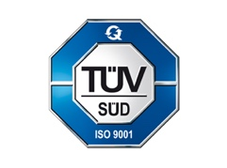 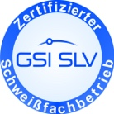

WINFER spol. s r.o.

Výroba a montáž oceľových konštrukcií

**Príloha č. 1  Výzvy na predloženie cenovej ponuky**

**Návrh uchádzača na plnenie kritérií**

Názov alebo obchodné meno uchádzača:

.......................................................................................................................................................

Adresa alebo sídlo uchádzača:

.......................................................................................................................................................

Platca DPH áno/ nie1 ………………………………

1. **Spôsob stanovenia ceny**

|  |  |  |  |
| --- | --- | --- | --- |
| **Položka** | **Celková cena v EUR bez DPH** | **Sadzba DPH** | **Celková cena v EUR s DPH** |
| **Softwér pre industry 4.0** |  |  |  |

|  |  |
| --- | --- |
| *dátum:* |  |
| *podpis:* |  |

\_\_\_\_\_\_\_\_\_\_\_\_\_\_\_\_\_\_\_\_\_\_\_

uviesť relevantné

V ...................................... dňa ..........................................................

...................................

Podpis uchádzača